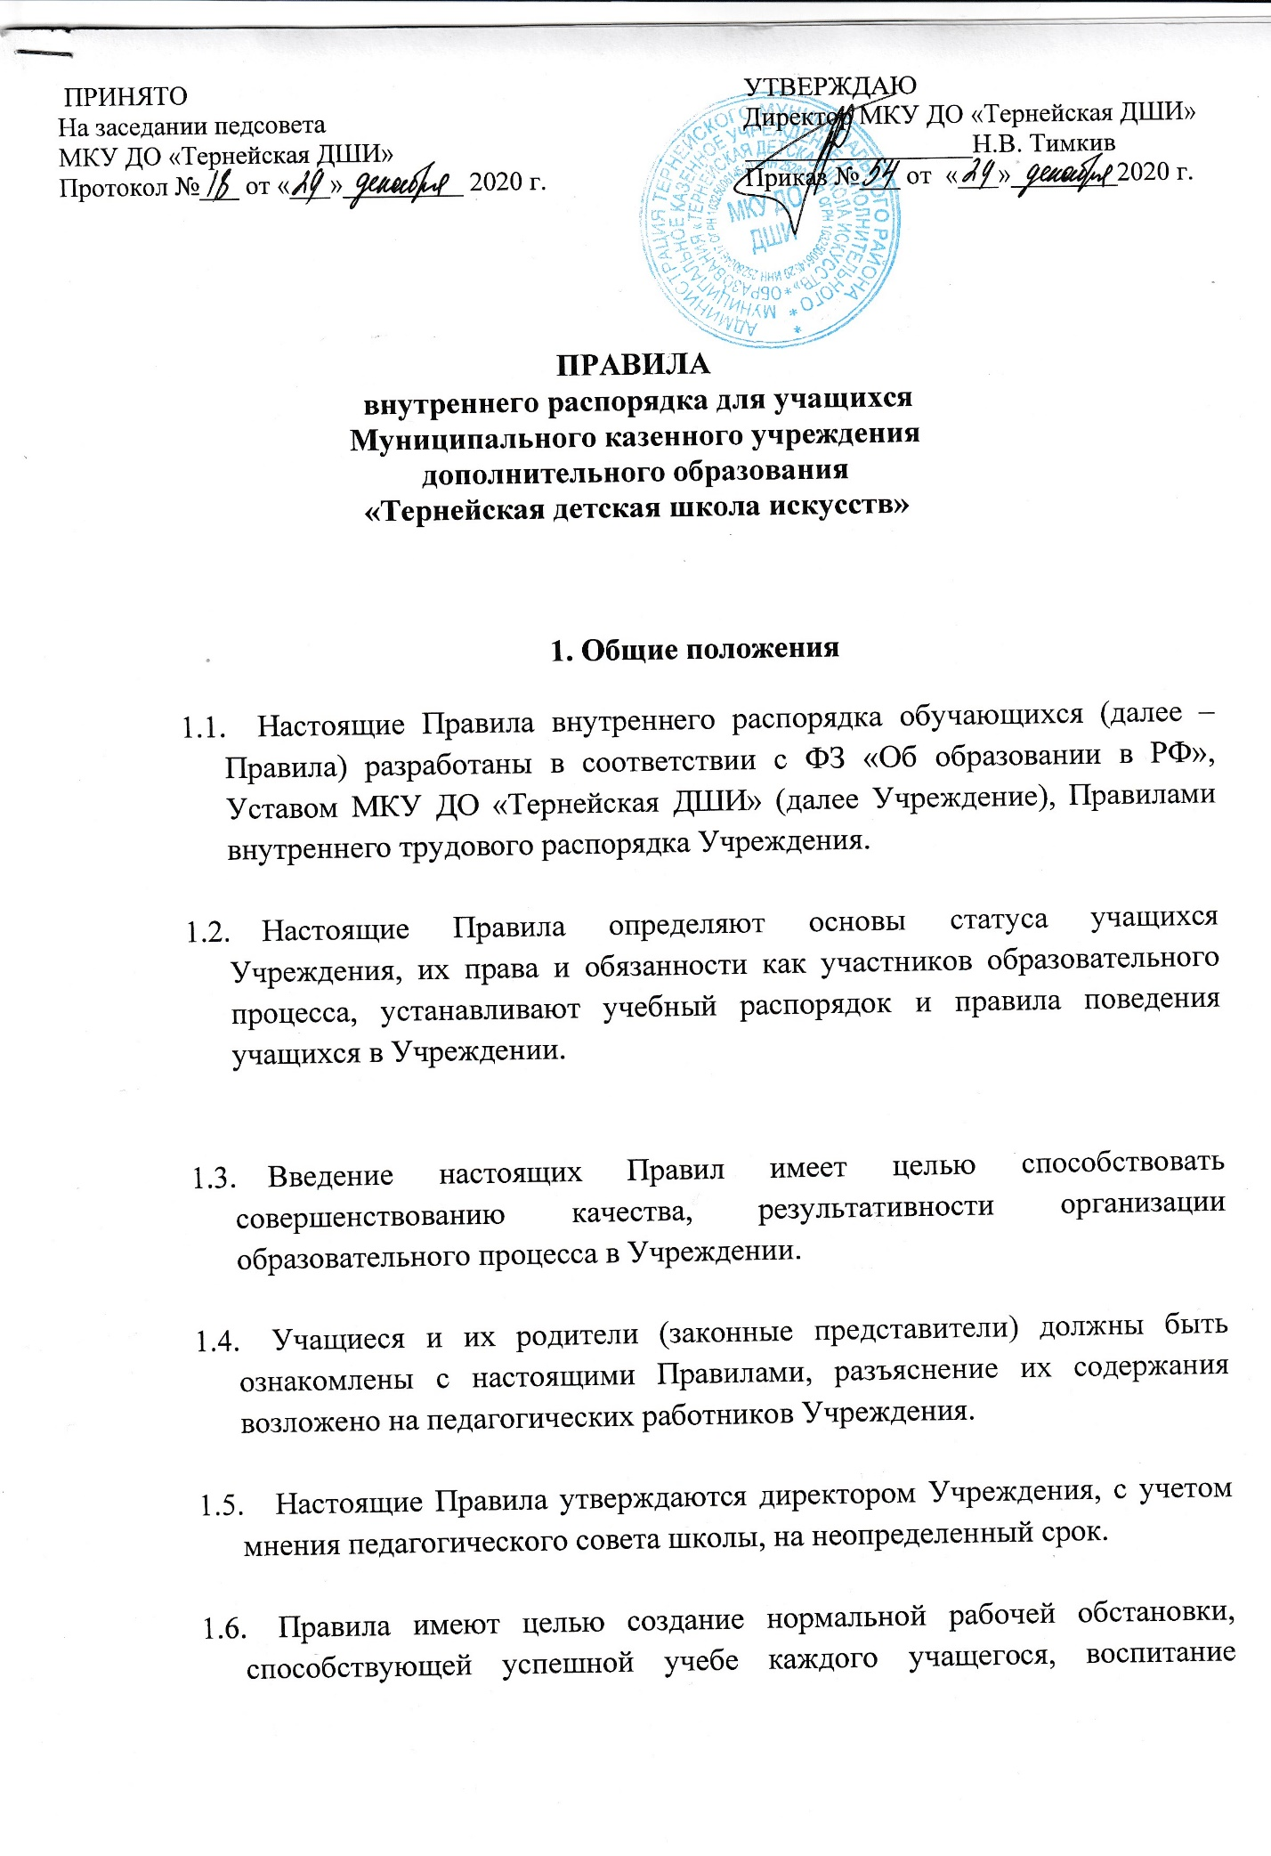уважения к личности и ее правам, развитие культуры поведения и навыков общения.

  - Настоящие Правила являются локальным актом, регламентирующим деятельность Учреждения.

  - Изменения и дополнения к Правилам принимаются в составе новой редакции Правил, в порядке, предусмотренном п.1.5 настоящих Правил. После принятия новой редакции Правил, предыдущая редакция утрачивает силу.

- Режим образовательного процесса

  - . Учебные занятия в школе осуществляются с 9.00 до 20.00 часов. Расписание занятий учащихся составляется с учетом расписаний занятий общеобразовательной школы и с учетом индивидуальных особенностей реализуемых образовательных программ.
  - Изучение учебных предметов, предусмотренных учебным планом, и проведение консультаций в Учреждении осуществляются в форме индивидуальных занятий, мелкогрупповых занятий, групповых занятий.
  - Уроки в школе проводятся в соответствии с расписанием, утвержденные директором школы или заместителем по учебно-воспитательной работе. Продолжительность урока 40 минут. Расписанием предусмотрены перемены длительностью 5 и 10 минут.
  - Обучение и воспитание обучающихся проводится в процессе учебной работы и внеурочных мероприятий.
  - Учебный год начинается 1 сентября, заканчивается 31 мая. Продолжительность учебного года с первого по седьмой классы составляет 34-35 недель. Продолжительность учебных занятий по предпрофессиональным программам сроком обучения 8 лет в первом классе составляет 32 недели, со второго по восьмой классы 33 недели. Продолжительность учебных занятий по общеразвивающим программам составляет 34 недели. Учебный год делится на четыре четверти.
  - Расписание отдыха учащихся в каникулы соответствует расписанию каникул общеобразовательного учреждения. Каникулы подразделяются на осенние, зимние, весенние и летние, соответственно после каждой учебной четверти.
  - Переводы учащихся внутри Учреждения в течение и по окончании учебного года (переводы, связанные с изменением года обучения, образовательной программы) осуществляются по решению Педагогического совета Учреждения и с согласия учащихся и их родителей (законных представителей). В случае принятия решения о невозможности продолжения обучения учащегося в Учреждении по причине недостаточности его творческих способностей и (или) физических данных, Учреждение обязано проинформировать о данном решении родителей (законных представителей) обучающегося и обеспечить его перевод на другую дополнительную предпрофессиональную программу либо предоставить возможность повторного обучения в соответствующем классе.
  - Отчисление учащихся из Учреждения осуществляется:
- по заявлению родителей (законных представителей) учащегося;
- по решению Педагогического Совета.
3. Права и обязанности обучающегося
3.1. Учащиеся в Учреждении имеют права на:
- обучение в полном объеме по дополнительным предпрофессиональным общеобразовательным программам в области искусств, по дополнительным общеобразовательным программам художественно-эстетической направленности и по дополнительным общеразвивающим программам в области искусств;
- освоение программы в сокращенные сроки;
- обучение по индивидуальному учебному плану;
- выбор факультативных (необязательных) учебных предметов, курсов, дисциплин из перечня, предлагаемого Учреждением;
- освоение одновременно нескольких образовательных программ;
- уважение человеческого достоинства, защиту от всех форм физического и психического насилия, оскорбления личности, охрану жизни и здоровья;
- свободу совести, информации, свободное выражение собственных взглядов и убеждений;
- каникулы – плановые перерывы для отдыха и иных социальных целей в соответствии с календарным учебным графиком;
- отчисление, с правом восстановления;
- перевод в другое образовательное Учреждение, перевод с одной образовательной программы на другую по рекомендации педагогического совета ДШИ (по заявлению обучающихся и (или) их законных представителей);
- получение дополнительных платных образовательных услуг, предоставляемых школой;
- бесплатное пользование библиотечно-информационными ресурсами, учебной базой Учреждения;
- развитие своих творческих способностей и интересов, включая участие в конкурсах, олимпиадах, концертах, смотрах, фестивалях и других массовых мероприятиях;
- поощрение за успехи в учебной, творческой, общественной деятельности;
- на получение свидетельства установленного образца по окончании обучения в ДШИ (при прохождении промежуточной и итоговой аттестации в полном объеме);
- иные академические права, предусмотренные законодательством Российской Федерации.

  - Учащиеся в Учреждении обязаны:
- добросовестно осваивать образовательную программу, посещать предусмотренные учебным планом занятия, осуществлять самостоятельную подготовку к занятиям, выполнять задания, данные педагогическими работниками в рамках образовательной программы, не пропускать занятия без уважительной причины;
- согласно учебной программе сдавать зачёты, экзамены, прочие контрольные прослушивания (просмотры, показы);
- выполнять требования Устава Учреждения, правил внутреннего распорядка, других локальных актов Учреждения;
- уважать честь и достоинство других обучающихся и работников Учреждения, не создавать препятствий для получения образования другими обучающимися;
- бережно относиться к имуществу Учреждения;
- соблюдать правила охраны труда, личной гигиены, санитарии, противопожарной безопасности;
- выполнять законные решения органов управления Учреждения, требования преподавателей и администрации Учреждения в части, отнесенной Уставом и Правилами внутреннего распорядка к их компетенции;
- заботиться о чести и поддержании традиций Учреждения, ее авторитете; поддерживать чистоту и порядок в Учреждении и на ее территории.
  - Учащимся запрещается:
- приносить, передавать, использовать во время образовательного процесса (как на территории Учреждения, так и во время проведения занятий, мероприятий вне его) оружие, колющие и режущие предметы, боеприпасы, взрывчатые вещества, пиротехнические игрушки, а также другие предметы, подвергающие опасности жизнь и здоровье других людей;
- приносить, передавать и употреблять спиртные напитки, средства токсического и наркотического опьянения, табачные изделия, находиться в помещениях Учреждения в состоянии алкогольного или наркотического опьянения. Курение в Учреждении и на территории Учреждения запрещено.
- применять физическую силу для выяснения отношений, использовать запугивание, вымогательство;
- совершать любые действия, влекущие за собой опасные последствия для окружающих, такие как толкание, удары любыми предметами, бросание чем-либо и т.д.;
- играть в азартные игры (например, карты и т.п.);
- находиться в учебных помещениях Учреждения в верхней одежде;
- пользоваться во время занятий средствами мобильной связи;
- употреблять во время занятий пищу и напитки;
- загрязнять или засорять помещения Учреждения;
- громкие разговоры и шум во время занятий;
- употреблять в речи неприличные слова и выражения;
- нарушать правила техники безопасности на уроках и переменах;
- производить любые изменения в аппаратном или программном обеспечении компьютеров.
  - Родители (законные представители учащегося) имеют право:

- защищать законные права и интересы ребенка, принимать участие в управлении Учреждением;
- присутствовать на заседаниях Педагогического совета в случаях рассмотрения последним вопросов об успеваемости и поведении этих учащихся, а Педагогический совет обязан не препятствовать присутствию родителей на его заседаниях и обеспечить им возможность принять участие в обсуждении рассматриваемых вопросов;
- ознакомления с ходом и содержанием образовательного процесса, а также с оценками успеваемости учащихся.

  - Родители (законные представители учащегося) обязаны:

- знать и выполнять правила внутреннего распорядка школы;
- соблюдать Устав и принятые на его основе локальные правовые акты школы
- воспитывать своих детей, заботиться об их здоровье, творческом, физическом, психическом, духовном и нравственном развитии;
- создавать условия, необходимые для получения ими образования в Учреждении;
- обеспечивать процесс домашних занятий необходимыми им средствами и пособиями для успешного обучения (музыкальными инструментами, нотами, книгами и пр.);
- регулярно знакомиться с информацией на информационных стендах школы;
- права и обязанности родителей (законных представителей), не предусмотренные настоящим документов, могут закрепляться в заключенном между ними и школой договоре об обучении.

4. Правила поведения в Учреждении
4.1 Учащимся в Учреждении предлагаются различные формы организации образовательного процесса (уроки и занятия в учебном классе, концертном зале, лекции, экскурсии, участие в концертах, выставках, акциях, посещение выставок, концертов, спектаклей; участие в массовых мероприятиях, соревнованиях, конкурсах, олимпиадах, фестивалях);
4.2. Учащиеся обязаны соблюдать правила личной и общественной гигиены, иметь опрятный внешний вид, носить сменную обувь, соблюдать и поддерживать чистоту в зданиях и помещениях Учреждения.
4.3. Учащиеся должны оказывать уважение взрослым, быть внимательными к окружающим, уважительно относиться к товарищам, заботиться о младших, здороваться с работниками и посетителями Учреждения.
4.4. Учащиеся должны приходить вУчреждение не позднее, чем за 5 минут до начала занятий (уроков).Во время занятий нельзя шуметь, отвлекаться самому и отвлекать товарищей посторонними разговорами, играми и другими, не относящимися к занятиям делами. Учебное время должно использоваться только для учебных целей.
4.5. Если во время занятий учащемуся необходимо выйти из класса, то он должен получить разрешение преподавателя.
4.6.Иметь все необходимые принадлежности, предусмотренные для занятий на выбранном учащимся отделении школы: музыкальном, художественном, хореографическом, театральном, эстетическом (дневники, нотные тетради, краски, альбомы, карандаши, форма и обувь для хореографии, концертная форма и т.д.)

4.7. Посещать все занятия, предусмотренные учебными планами на каждом этапе обучения. Неполная учебная нагрузка может предоставляться в исключительных случаях, по письменному заявлению родителей и предъявлению медицинской справки.

  - Аккуратно пользоваться выданной библиотекой нотной и другой учебной литературой. В случае утраты, возмещать ущерб в соответствии с правилами пользования библиотекой.

4.9. Не пропускать занятия без уважительной причины. Пропуски по болезни обязательно подтверждать медицинскими справками.
4.10. Очень серьезно и ответственно относиться ко всем, предусмотренным учебными планами, зачетам, академическим концертам и экзаменам, приходить на них без опозданий и в соответствующей форме одежды.

4.11. При невозможности посетить урок по той или иной причине, заранее предупреждать преподавателя по специальности для изыскания другого времени для проведения пропущенного занятия. О предстоящих пропусках по болезни также предупреждать своего преподавателя.

4.12. Активно участвовать в концертной, просветительской, выставочной деятельности школы.
4.13. Строго соблюдать правила безопасности при работе с техническими средствами обучения, при выполнении репетиционных и практических работ.
4.14. Использовать компьютеры, технические средства обучения и учебные пособия строго по назначению и с разрешения преподавателя.
4.15.Выходить после окончания занятий из учебного помещения (класса) для отдыха. Учащимся запрещается во время перемены кричать, шуметь, бегать, играть в игры, которые могут привести к травмам и порче имущества.
4.16. Учащийся должен по первому требованию преподавателя или работника Учреждения сообщить свою фамилию и класс, в котором он учится.
5. Поощрение и ответственность
5.1. Дисциплина в Учреждении поддерживается на основе уважения человеческого достоинства учащихся, преподавателей. Применение методов физического и психологического насилия по отношению к учащимся не допускается.
5.2. За высокие результаты и достигнутые успехи в обучении, в творчестве, активную социально-значимую деятельность в творческом объединении (классе), победители олимпиад, конкурсов, и другие достижения к обучающимся могут применяться следующие виды поощрения:
- объявление благодарности;
- награждение Дипломом; Грамотой, Благодарственным письмом;
- чествованием на торжественных церемониях;
- награждение ценным подарком.
5.3. Меры поощрения применяются администрацией Учреждения совместно или по согласованию с педагогическим коллективом.
  - Меры дисциплинарного взыскания применяются за неисполнение или нарушение обучающимся Устава учреждения, Правил внутреннего распорядка и иных локальных нормативных актов по вопросам организации и осуществления образовательной деятельности Учреждения.
5.5. До применения взыскания от учащегося должно быть затребовано объяснение в устной или письменной форме.
5.6. Взыскание применяется непосредственно за обнаружением проступка, но не позднее двух недель со дня обнаружения, не считая времени болезни обучающегося или времени пребывания его на каникулах.
5.7. За систематическое нарушение дисциплины, правил внутреннего распорядка учащихся, учащийся может быть отчислен из ДШИ решением Педагогического совета и приказом директора. Основанием для отчисления из Учреждения обучающихся являются: неуспеваемость по двум и более дисциплинам основного учебного плана по итогам аттестации за учебный год, систематические пропуски занятий без уважительной причины в течение учебного года, заявление родителей (законных представителей), докладная преподавателя.
5.8. Факты нарушения учебной дисциплины и правил поведения могут быть рассмотрены на Педагогическом совете Учреждения в присутствии обучающегося и его родителей (законных представителей).
6. Заключительные положения

6.1. Настоящие правила распространяются на территорию школы и на все мероприятия, проводимые школой за ее пределами.

6.2. За нарушение настоящих Правил учащиеся получают устное замечание администрации школы. Систематические грубые нарушения (более трех случаев) выносятся на обсуждение педагогического совета ДШИ и влечет исключение из числа учащихся школы.

